**МИНОБРНАУКИ РОССИИ**

**Санкт-Петербургский государственный**

**электротехнический университет**

**«ЛЭТИ» им. В.И. Ульянова (Ленина)**

**Кафедра информационных систем**

отчет

**по лабораторной работе №5**

**по дисциплине «Организация ЭВМ и Систем»**

Тема: **Использование аппаратных прерываний**

|  |  |  |
| --- | --- | --- |
| Студент(ка) гр. |  | Алексеев Г. |
| Преподаватель |  | Гречухин М. Н. |

Санкт-Петербург

2023

**Цель работы.**

Знакомство с различного вида аппаратными прерываниями и создание собственных подпрограмм обработки прерываний.

**Задание на лабораторную работу.**

Прерывание клавиатуры. Спросить у пользователя фразу. При нажатии любых клавиш выводится побуквенно эта фраза (т. е. вместо нормальной буквы вводится очередной символ фразы). Когда фраза заканчивается, начинается вывод этой фразы с начала.

**Результат работы программы**

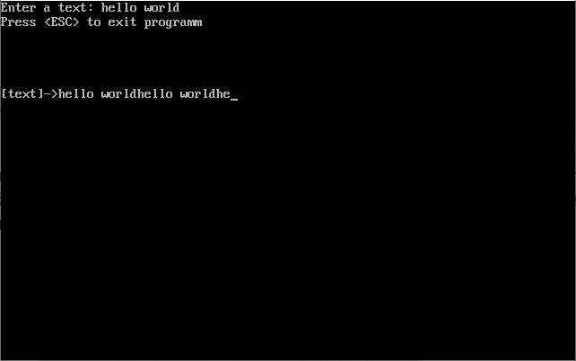

**Структурная схема аппаратных средств**

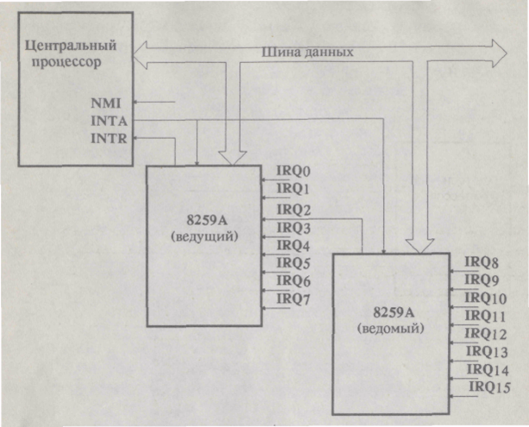

**Выводы.**

В ходе данной лабораторной работы мы ознакомились с различного вида аппаратными прерываниями и создали собственных подпрограмм обработки прерываний.

**ПРИЛОЖЕНИЕ А**

**РАБОЧИЙ КОД**

#include <dos.h>

#include <stdio.h>

#include <conio.h>

char text[100];

int index = 0;

int textlength(char* str) {

int l = 0;

while (str[l] != '\0') l++;

return l;

}

void interrupt (*prevInt09h) (...);

void interrupt Int09h (...) {

unsigned char keyState = inp(0x60);

if ((keyState & 128) == 0) {

putch(text[index]);

index = (index + 1) % textlength(text);

}

(*prevInt09h)();

}

int main() {

clrscr();

printf("Enter a text: ");

gets(text);

if (textlength(text) == 0) return -1;

prevInt09h = _dos_getvect(0x09);

_dos_setvect(0x09, Int09h);

printf("Press <ESC> to exit programm\n\n\n\n\n[text]->");

while (1) {

if (kbhit() && getch() == 27) {

_dos_setvect(0x09, Int09h);

return 0;

}

}

}